Tehtävä 1. Maisematehtävä 1.

Tutki kurssin aiempien kappaleiden maisemakuvia, valitse kaksi ja selitä niiden syntyprosessi.

Tehtävä 2. Maisemakuva-tehtäviä

Analysoi kuvagallerian maisemat.

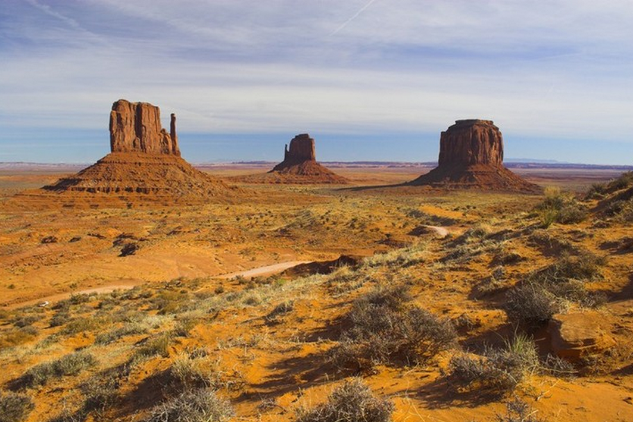
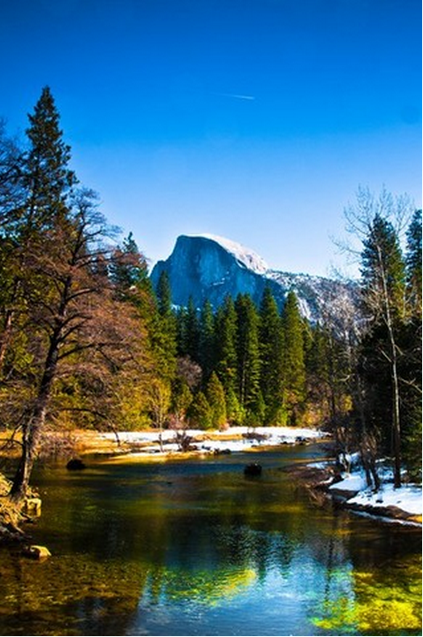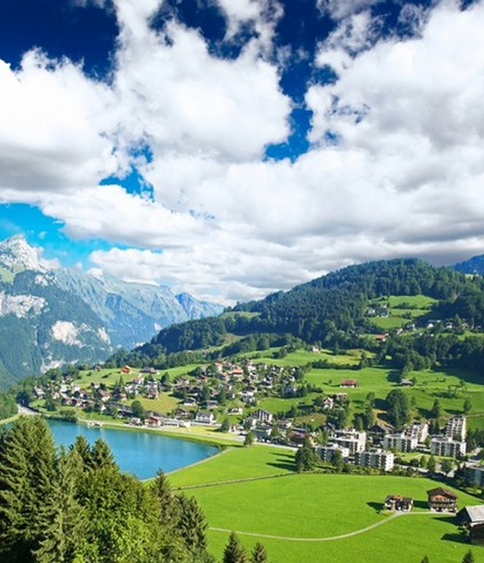

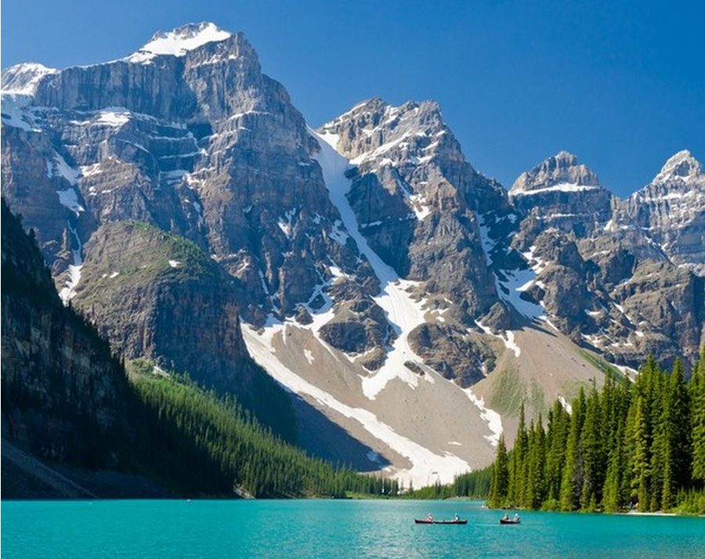

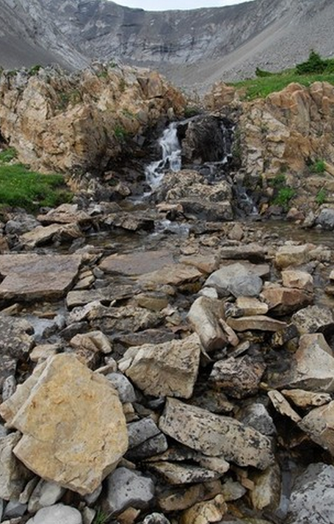
Kuvat: www.shutterstock.com

